**УО «Белорусский государственный университет информатики и радиоэлектроники»**

**Кафедра ПОИТ**

**Отчёт по лабораторной работе №1.4**

**По предмету**

**Основы алгоритмизации и программирования**

**Вариант 6**

**Выполнил:**

**Гладкий М.Г.**

**Проверила:**

**Данилова Г.В.**

**Группа 851001**

**Минск 2018**

**Задание:**

Вычислить A1 + 2A2 + 3A3 + … + NAN

**Код Delphi 10:**

**program** Project4;

{$APPTYPE CONSOLE}

**uses**

System.SysUtils;

**var**

Numbers : **array of** Integer;

Sum , Num: Integer;

i , Length : Byte;

IsCorrect : Boolean;

**begin**

Writeln('This program calculates sum of all entered elements, with each

term being an element multiplied by its serial number');

Writeln('Enter the number of elements [2..20]');

IsCorrect := false;

**repeat**

**try**

Readln(Num);

**if** (Num > 1) **and** (Num < 21) **then**

IsCorrect := true

**else**

Writeln('You should use number [2..20]');

**except**

Writeln('You should use number [2..20]');

**end**;

**until** IsCorrect;

SetLength(Numbers , Num);

Length := Num - 1;

IsCorrect := false;

**for** i := 0 **to** Length **do**

**repeat**

**try**

Write(i+1, ' element: ');

Read(Numbers[i]);

IsCorrect := true;

**except**

Writeln('You should use numbers [-2147483648..2147483647]');

IsCorrect := false;

**end**;

**until** IsCorrect;

Sum := Numbers[0];

**for** i := 1 **to** Length **do**

Sum := Sum + (i + 1) * Numbers[i];

Writeln('The sum of all entered elements: ',Sum);

Readln;

**end.**

**Код C:**

#include <stdio.h>

int main()

{

int Num, mas[20];

printf("This program calculates sum of all entered elements, with each

term being an element multiplied by its serial number\n");

printf("Enter the number of elements [2..20]\n");

scanf("%d", &Num);

if (Num > 1 && Num < 21)

{

for (int i = 0; i < Num; i++)

{

printf("%d element: ", i + 1);

scanf("%d", &mas[i]);

}

int Sum = mas[0];

for (int i = 1; i < Num; i++)

Sum += (i + 1) * mas[i];

printf("The sum of all entered elements: %d", Sum);

}

else printf("You should use number [2..20]");

return 0;

}

**Скриншоты:**

**Delphi 10:**

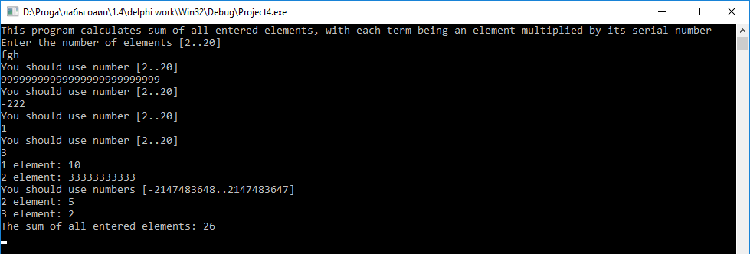

**C:**

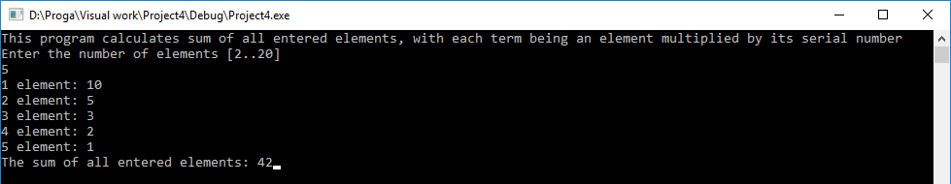

**Блок-схема:**

